2010线性代数试卷 A参考答案和评分标准
一. 每小题3分，共15分，
1. D 2. C 3. C 4. A 5. A
二 每小题4分，共20分
6. 2 7. 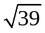, 0 8. 1 9. 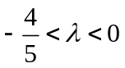 10. 1
三.
11. 满分8分
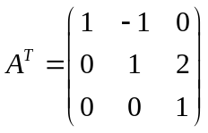,………………………2分
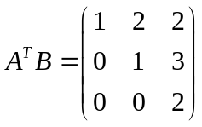 ………………………5分
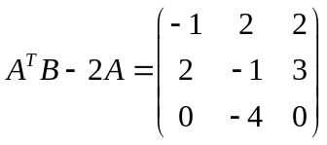 ………………………8分
12. 满分8分
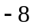
（用行列式性质或行列式定义，适当给步骤分） ………………………8分
四
13. 满分10分

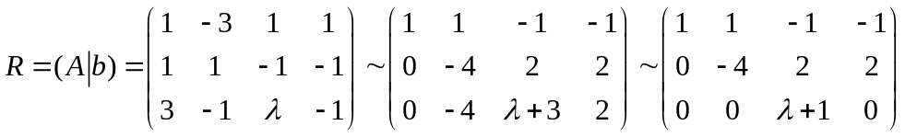
……………………5分
……………………7分
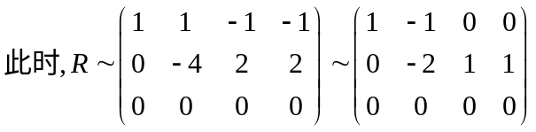
基础解系为 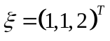， 特解为 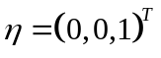
…………………10分
五
14. 满分10分

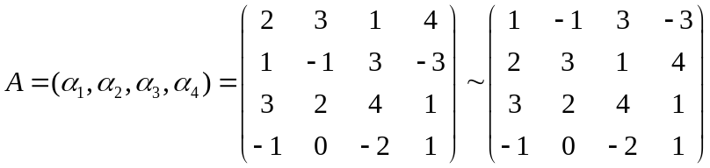 ………2分
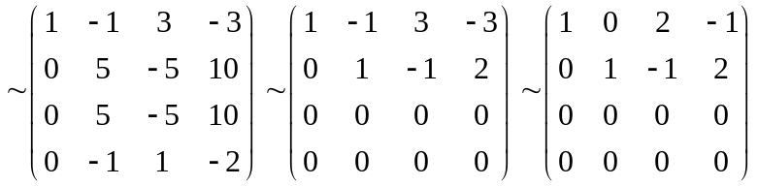………6分
…10分
15. 满分7分
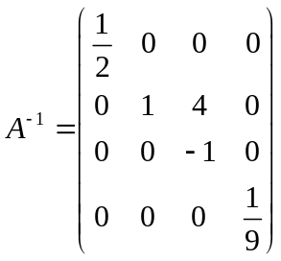(用初等变换或定义或分块矩阵，适当给步骤分) ………7分
16. 满分10分
（1）由题意：
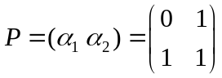，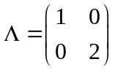，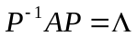， ………………2分
所以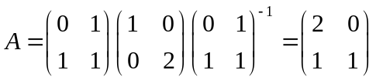 ………………5分
（2）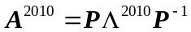 ………………7分
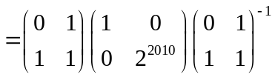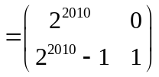
………………10分
17. 满分6分
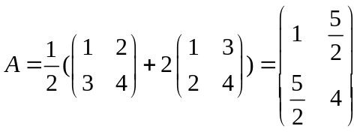； …………………4分
因为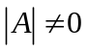，所以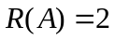；即二次型f的秩为2. …………………6分
六
18. 满分6分
（1） 因为
所以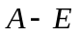，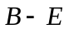都可逆。 …………………3分
（2） 由（1）知
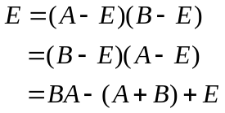
所以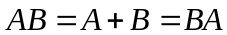 …………………6分

